VELATORIO No. 17 TAPACHULA (75%)

CAPILLA No. 2:

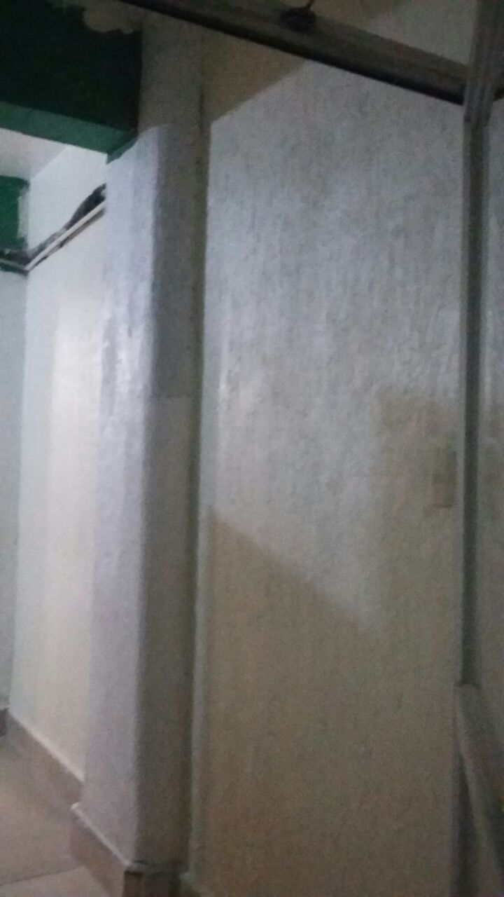

BODEGA DE ATAUDES:

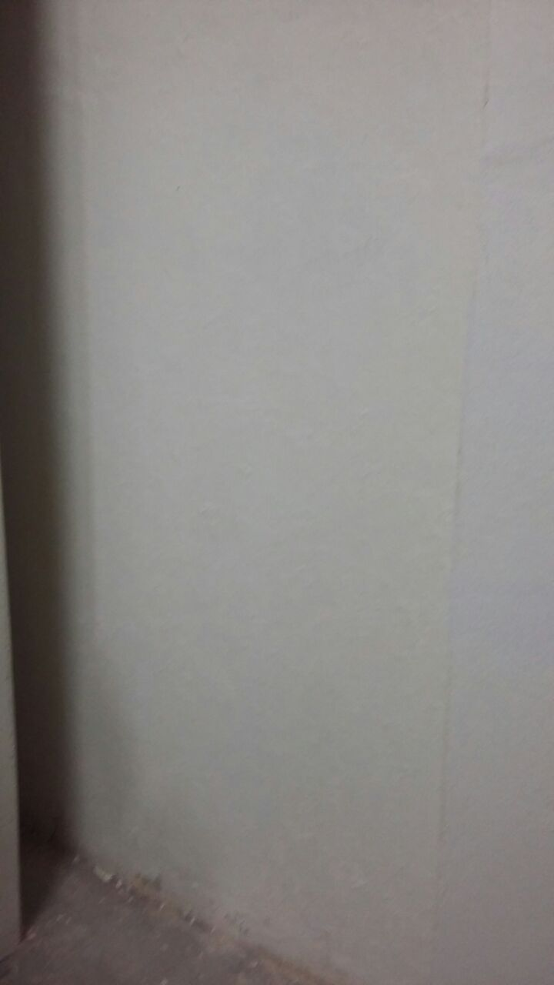
VELATORIO No. 17 TAPACHULA (75%)

SALA DE EXHIBICION:

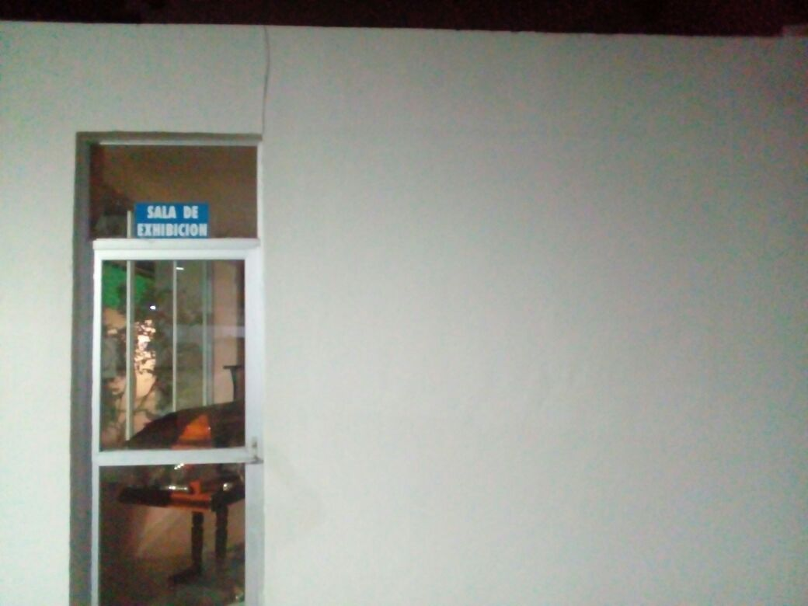

MESETAS DE LAVABOS DE BAÑOS:

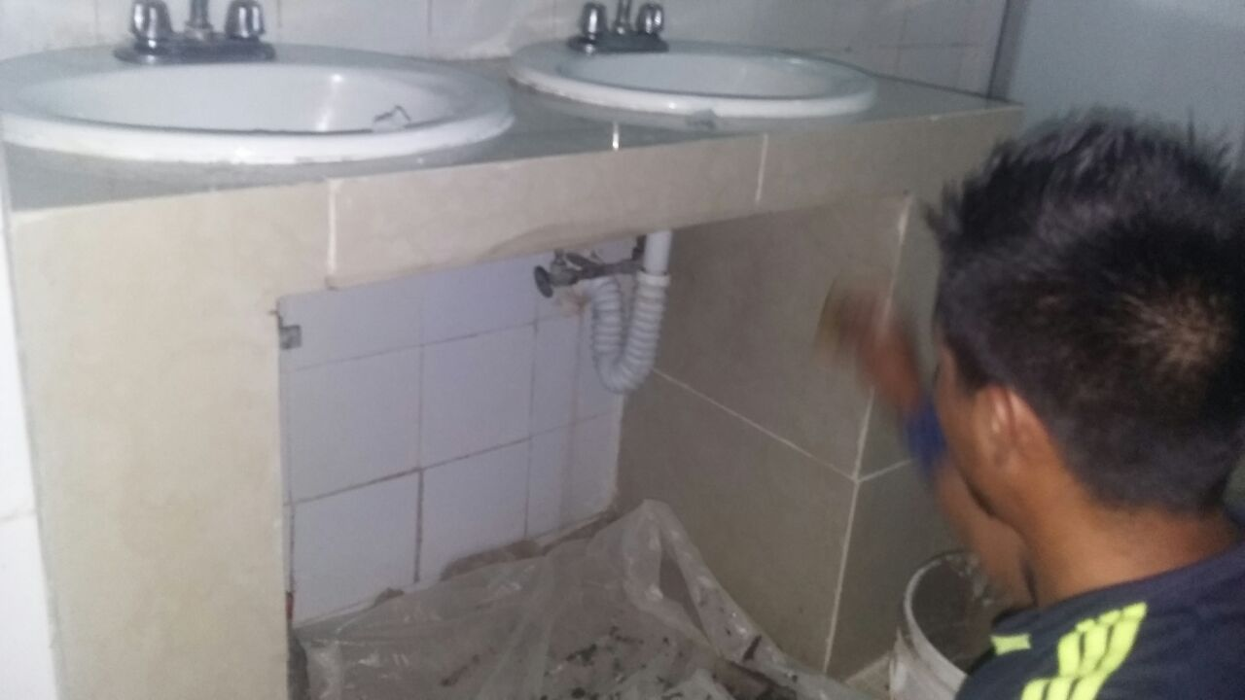
PASILLOS VELATORIO

